p-ISSN: 0000-0000/e-ISSN: 0000-0000

Karakteristik Fisik dan Kimia Perairan Pantai Mamala Di Kawasan Pesisir Desa Mamala Malteng

Nurainy kaliky*, Pramita Wally.
¹Universitas Muhammadiyah Maluku.
²Universitas Muhammadiyah Maluku.
*Korespondensi: lulukaliky01@gmail.com
(Received: tgl-bln-thn; Reviewed: tgl-bln-thn; Revised: tgl-bln-thn; Accepted: tgl-bln-thn; Published: tgl-bln-thn)

ABSTRAK
Ekosistem pantai berbatu dan ekositem pantai berpasir memiliki keanekaragaman flora dan fauna. Pantai berbatu mempunyai fauna dangancara adaptasi yang berbeda dengan pantai berpasir.berbagai proses fisik dan kimia yang terjadi pada kedua ekosistem ini menjadi ciri khas terbentuknya ekosistem tersebut.tujuan dari penelitian ini adalah untuk menganalisis secara observasi jenis sumberdaya yang ada pada pantai Mamala dan mengalisis hubungan parameter fisik dan kimia yang mempengaruhi ekosistem pantai Desa Mamala.Metode penelitian yang digunakan adalah observasi dan pengambilan data secara insitu pada dua stasiun. analisa data menggunakan software SPSS untuk uji pearson dan dilanjutkan dengan uji korelasi untuk melihat hubungan dari parameter-parameter tersebut. hasil penelitian menunjukkan bahwa hubungan korelasi antara ph , kecerahan dan kekeruhan pada stasiun kedua dan stasiun pertama terlihat bahwa nilai stasiun kedua lebih tinggi. Terlihat bahwa nilai R² lebih tinggi pada parameter fisik dan kimia yaitu kekeruhan,kecerahan, salinitas dan Ph dan rendah pada paremeter suhu. Faktor fisik dan kimia sangat mempengaruhi kesuburan dari suatu perairan

Kata Kunci: Kekeruhan ,Salinitas

ABSTRACT

Rocky beach ecosystems and sandy beach ecosystems have a diversity of flora and fauna. Rocky shores have fauna and adaptation methods that are different from sandy beaches. The various physical and chemical processes that occur in these two ecosystems characterize the formation of these ecosystems. The purpose of this research is to analyze the types of resources present on the Mamala coast and analyze the parameter relationships. physical and chemical influences on the coastal ecosystem of Mamala Village. The research method used was observation and in-situ data collection at two stations. data analysis using SPSS software for the Pearson test and continued with a correlation test to see the relationship of these parameters. The results showed that the correlation between pH, brightness and turbidity at the second station and the first station showed that the value of the second station was higher. It can be seen that the value of R2 is higher on the physical and chemical parameters, namely turbidity, brightness, salinity and Ph and lower on the temperature parameter. Physical and chemical factors greatly affect the fertility of a waters

Keywords: Turbidity, Salinity,pH

PENDAHULUAN
Ekosistem pantai dengan substrat berbatu maupun ekosistem pantai bersubstrat pasir merupakan dua ekosistem yang sama- sama produktif, pantai berbatu biasanya terbentuk dari pelapukan atau pengikisan karang, sedangkan pantai berpasir terbentuk akibat pasir yang terbawa oleh gelombang dan kemudian menumpuk di permukaan daratan dan hancuran cangkang kerang. Pantai berpasir terdiri dari karbonat atau silica dari hancuran cangkang kerang yang terbawa ombak Vegetasi pantai dan fauna pada pantai berbatu berbeda dengan pantai berpasir.pada pantai berbatu biasanya di temui vegetasi pantai berupa mangrove, pandan laut, kelapa, bitanggor, ketapang, katang-katang dan lain-lain dengan fauna yang mendiami pantai tersebut adalah kepiting, kerang yang melekat pada bebatuan, siput, lintah laut ,udang kecil dan lain-lain. sedangkan pada ekosistem pantai bersubstrat pasir di dominasi oleh vegetasi pantai berupa mangrove, papaceda, pandan laut, kelapa, katang-katang dan lain-lain . Sedangkan fauna yng mendiami pantai bersubstrat pasir ini adalah siput, kepiting kecil, kerang, udang kecil, ikan kecil dan lain-lain. Adaptasi hewan yang mendiami pantai berbatu ini adalah dengan membentuk cangkang yang kuat dan tahan terhadap hempasan gelombang serta dapat melekat yang kuat pada bebatuanatau di antara bebatuan yang tergenang air contohnya kerang adaptasi dengan cara ini juga untuk melindungi diri dari serangan pemangsa, sedangkan udang dan ikan kecil melindungi diri dari hempasan ombak dengan cara bersembunyi di balik bebatuan. Sementara itu adaptasi fauna yang mendiami pantai berpasir adalah dengan cara bersembunyi di dalam tumpukan pasir untuk menghindar dari predator atau pemangsa. Pada kedua ekosistem ini proses-proses fisik dan kimia antara lain salinitas, suhu, kekeruhan, kecerahan dan Ph yang menjadi ciri khas dari suatu ekosistem suatu perairan, serta dapat menentukan kesuburan dari suatu perairan pada sebuah ekosistem.

METODE
Lokasi penelitian
Penelitian di lakukan pada bulan Januari 2023 dan berlokasi pada pantai Desa Mamala kabupaten Maluku Tengah
Alat dan bahan
Alat yang digunakan adalah: Refraktometer, Termometer batang,Ph meter, TDS digital
Bahan yang digunakan dalam penelitian ini adalah aqua untuk kalibrasi alat
Metode Pengambilan Data
Metode pengambilan data pada lokasi penelitian dilakukan dengan cara :
- Analisa Observasi langsung terhadap jenis sumber daya yang adapada lokasi penelitian.
- Pengukuran secara langsung parameter perairan meliputi suhu salinitas, Ph, kecerahan dan kekeruhan dengan menggunakan peralatan pengukuran digital.
Prosedur Penelitian

Prosedur penelitian dapat di lihat pada diagram di bawah ini.

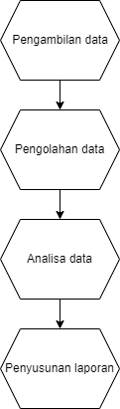
Gambar 1. Diagram Alir Penelitian

Analisa Data
Data hasil penelitian akan dianalisa dengan menggunakan software SPSS versi 23 ibm untuk uji pearson dan dilanjutkan dengan hubungan korelasi ( Bivariate Correlation) dari berbagai parameter.

HASIL DAN PEMBAHASAN
Parameter Fisik dan kimia perairan merupakan indikator untuk mengetahui tingkat kesuburan dari perairan tersebut. Hubungan korelasi dari berbagai parameter dalam perairan di pantai Mamala Kabupaten Maluku Tengah dapat di lihat pada gambar – gambar grafik bawah ini.

Suhu Terhadap Salinitas
.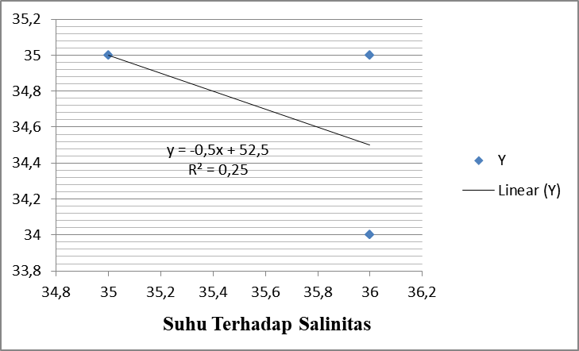
Gambar 2. Grafik Hubungan Korelasi Suhu Terhadap Salinitas

Berdasarkan data pada gambar 2. terlihat bahwa grafik untuk nilai suhu terhadap salinitas dengan R² < 0,25 menunjukkan bahwa nilai korelasi tersebut adalah rendah tidak mencukupi R² > 0,5 sehingga dikatakan bahwa tidak ada hubungan korelasi yang kuat antara suhu dan salinitas,sehingga suhu tidak mempengaruhi salinitas pada perairan tersebut. hal ini disebabkan karena pada stasiun 1 dengan nilai salinitas 35 ppt dan suhu sebesar 36 ⁰C adalah lebih rendah dari stasiun 2 yang memiliki suhu 36 ⁰ C dan salinitas sebesar 36 ppt. perairan dengan salinitas yang tinggi akan memberikan kehidupan bagi orgaisme didalamya karena beberapa factor yang mempengaruhi kesuburan perairan adalah suhu dan salinitas (Rochyatun, 2002). Suhu permukaan laut yang tinggi pada kedua stasiun di sebabkan karena banyaknya intensitas cahaya matahari yang masuk ke laut, cuaca dan kondisi atmosfer di sekitar perairan tersebut. Sementara itu suhu permukaan laut yang baik untuk suatu perairan berkisar antara 28 ⁰ C-31⁰ C (Nontji A, 2002).

Ph Terhadap Salinitas

Dari gambar 3 grafik hubungan pH terhadap salinitas di bawah terlihat bahwa nilai R² > 0,75, hal ini menunjukkan bahwa ada hubungan korelasi antara ph dan salinitas pada perairan tersebut karena R² >0,5. Pada stasiun 1 memiliki nilai pH 4,5 dan salinitas 35 ppt sedangkan stasiun 2 memiliki nilai ph 5,5 dan salinitas 36 ppt, nilai pH yang rendah pada kedua stasiun disebabkan karena pada lokasi penelitian terdapat pemukiman penduduk dan ada aktivitas pembuangan sampah ke laut yang menyebabkan kadar pH perairan tersebut menjadi rendah, apabila sampah yang di buat berupa bungkus deterjen dan lain- lain sehingga mempengaruhi nilai pH. Nilai pH suatu perairan normal berkisar antara8,0-8,2 serta nilai pH dalam suatu perairan di pengaruhi oleh adanya curah hujan dan aktivitas dari daratan yang menyebabkan rendahnya pH pada perairan tersebut (Edward dan Tarigan Z, 2003).

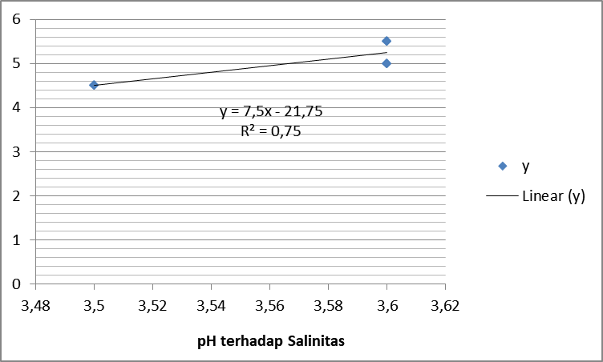
Gambar 3. Grafik Hubungan Korelasi Ph terhadap Salinitas

Dari gambar 3 grafik Hubungan Korelasi pH terhadap Salinitas terlihat bahwa nilai salinitas untuk kedua stasiun tinggi, hal ini disebabkan karena pada kedua stasiun tidak terdapat aliran sungai yang dapat mempengaruhi nilai salinitas. tinggi rendahnya nilai salinitas di laut dipengaruhi oleh berbagai faktor seperticurah hujan, pola sirkulasi air, penguapan dan aliran sungai (Nontji A, 2002). Selain itu adanya gelombang arus dan pencampuran massa air pada perairan tersebut juga dapat berpengaruh terhadap nilai salinitasnya. pH yang cocok untuk biota laut adalah 6,5-8,5 (Susana, 2005)

Kecerahan Terhadap Salinitas

Berdasarkan Gambar 4,grafik hubungan korelasi kecerahan terhadap salinitas terlihat bahwa R² > 0,5 yaitu R² = 1, hal ini di sebabkan karena pada stasiun 1 tingkat kecerahan perairan berkisar antara 0,5-1 meter dan stasiun 2 tingkat kecerahan perairan juga sama yaitu 0,5-1 meter hal ini menunjukkan bahwa pada kedalaman tersebut di atas.penetrasi sinar matahari masih bisa menembus kedalam perairan. Sehingga tidak mendukung kehidupan pitoplankton, meskipun pada kedalaman tersebut masih berlangsung proses fotosintesis.sehingga populasi ikan akan menjadi rendah pada perairan dengan tingkat kecerahan yang rendah, menurut Hamuna at all, 2018, yang menyatakan bahwa tingkat kecerahan air laut sangat menentukan tingkat fotosintesis dari suatu perairan.
Tingkat kecerahan perairan yang rendah disebabkan oleh banyaknya zat-zat tersuspensi yang mengendap di dasar perairan seperti lumpur dan lain-lain. Tingkat kecerahan perairan dapat di ukur dengan menggunakan secchi disk (Effendi, 2003). Tingkat kecerahanyang rendah karena lokasi penelitian berada dekat pemukiman warga sehingga ada aktivitas warga yang berlangsung pada perairan tersebut seperti memancing, berenang dan aktivitas warga lainnya. Toleransi organisme laut terhadap salinitas berkisar antara 2-40 ppt.pada data lapangan nilai Salinitas untuk stasiun stasiun 1 adalah sebesar 35ppt dan pada stasiun 2 adalah sebesar 36 ppt,sedangkan menurut (Efrizal., 2006) yang menyatakan bahwa pada salinitas 15-32 ppt fitoplankton dapat berkembang dengan baik.

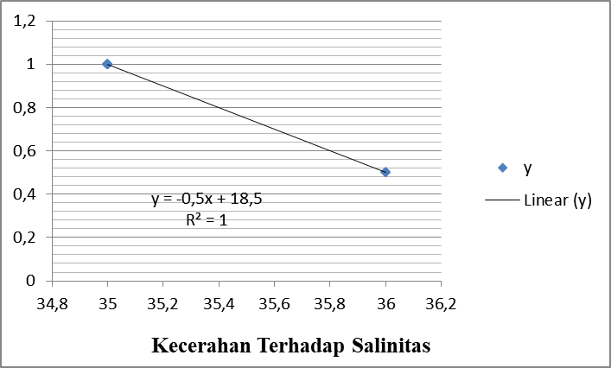
Gambar 4. Grafik Hubungan Korelasi Kecerahan terhadap Salinitas

Kekeruhan Terhadap Salinitas

Berdasarkan gambar 5 grafik kekeruhan terhadap salinitas di peroleh nilai R² > 0,699n lebih besar dari nilai R² > 0,5. Hal ini berarti kekeruhan berpengaruh terhadap salinita. Pada stasiun 1 data di lapangan nilai kekeruhan sebesar 4,5 danpada stasiun 2 nilai kekeruhannya sebesar 5,90 hal ini disebabkan karena pada kedua stasiun terdapat pemukiman penduduk dan penduduk tersebut membuat sampah ke laut sekitar lokasi penelitian sehingga laut tersebut menjadi keruh. Kekeruhan suatu perairan biasanya berbanding terbalik dengan kecerahan perairan. Kekeruhan perairan terjadi karena adanya partikel-partikel tersuspensi, pasir, tanah liat dan lumpur didalam kolom air. Kekeruhan juga disebut dengan turbiditas dari suatu perairan (Edward dan Tarigan Z, 2003).

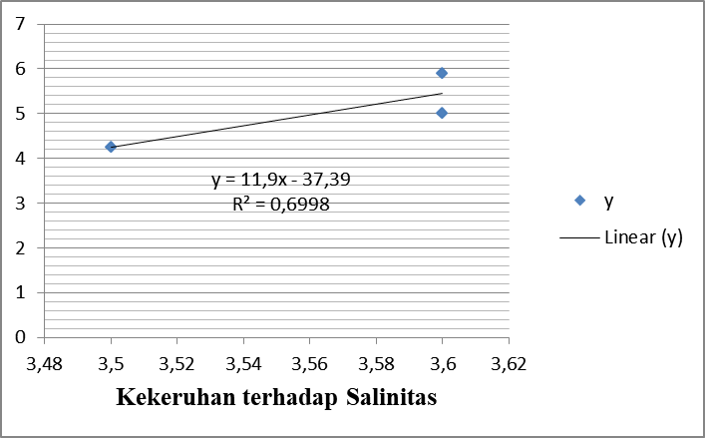
Gambar 5. Grafik Hubungan Korelasi Kekeruhan terhadap Salinitas

Kekeruhan mempengaruhi masuknya intensitas cahaya matahari ke kolom suatu perairan.adanya kekeruhan sehingga penetrasi cahaya matahari di permukaan maupun dalam laut menjadi terhalang.hal ini tentu saja berpengaruh terhadap keberlangsungan proses fotosintesis pada perairan tersebut. selain karena suspense padat di dalam perairan, kekeruhan juga bisa disebabkan karena terjadinya proses upwelling dimana massa air dari dalam perairan naik ke atas (Edward dan Tarigan Z, 2003). Sementara itu salinitas pada data lapangan untuk stasiun I sebesar 35 ppt dan stasiun ke 2 sebesar 36 ppt. salinitas dipermukaan perairan Indonesia secara umum berkisar antara 32 - 34 ppt. Menurut (Nurhayati., 2002) salinitas suatu perairan laut lepas tinggi karena tidak mendapat pengaruh dari daratan

KESIMPULAN
Dari pembahasan di atasa dapat di simpulkan bahwa:
1 .Faktor fisik dan kimia sangat mempengaruhi kesuburan dari suatu perairan.
2. kekeruhan suatu perairan berbanding terbalik dengan kecerahan. Kekeruhan berhubungan dengan turbiditas sedangkan kecerahan berkaitan dengan banyaknya kemampuan fotosintesis yang terjadi pada perairan tersebut.

DAFTAR PUSTAKA

Edward dan Tarigan Z. (2003). Pemantauan kondisi hidrologi diperairan Raha P. Muna, Sulawesi Tenggara Dalam Kaitannya Dengan Kondisi Terumbu Karang. Makara, Sains,. 7(2), 73–82.
Effendi, H. (2003). Telaah Kualitas Air Bagi Pengelolaan Sumber Daya dan Lingkungan Perairan. Kanisus. Yogyakarta.
Efrizal. (2006). Hubungan Beberapa Parameter Kualitas Air dengan Kelimpahan Fitoplankton di Perairan Pulau Penyengat Kota Tanjung Pinang Provinsi Kepulauan Riau. Jurnal Penelitian. Fakultas Ilmu Kelautan dan Perikanan Universitas Raja Ali Haji Tanjung Pinang.
Hamuna, Baigo, Rosye H.R. Tanjung, Suwito Suwito, Hendra Kurniawan Maury, and A. A. (2018). Kajian Kualitas Air Laut Dan Indeks Pencemaran Berdasarkan Parameter Fisika-Kimia Di Perairan Distrik Depapre, Jayapura.” Jurnal Ilmu Lingkungan.
Nontji A. (2002). Laut Nusantara,Penerbit Djambatan, Jakarta.
Nurhayati. (2002). Karakteristik Hidrografi dan Arus di Perairan Selat Malaka. Perairan Indonesia Oseanografi, Biologi dan Lingkungan. Puslit Oseanografi LIPI. Jakarta. 1–8.
Rochyatun, E. (2002). Variasi Musiman Kandungan Oksigen Terlarut Di Perairan Gugus Pulau Pari. Pusat Penelitian Oseanografi Lembaga Ilmu Pengetahuan Indonesia. 23–31.
Susana, T. (2005). Kualitas Zat Hara Perairan Teluk Lada, Banten. Oseanologi dan Limnologi di Indonesia: 59–67.

